2005云南省考试录用公务员和机关工作人员
行政职业能力测验
（答题时限：120分钟 满分：100分）

第一部分 言语理解与表达
（共25题，参考时限25分钟）

每道题包含一段文字或一个句子，后面是一个不完整的陈述，要求你从四个选项中选出一个来完成陈述。注意：答案可能是完成对所给文字主要意思的提要，也可能是满足陈述中其它方面的要求，你的选择应与所提要求最相符合。
例题：钢铁被用来建造桥梁、摩天大楼、地铁、轮船、铁路和汽车等，被用来制造几乎所有的机械，还被用来制造包括农民的长柄大镰刀和妇女的缝衣针在内的成千上万的小物品。
这段话主要支持了这样一种观点，即( )。
A. 钢铁具有许多不同的用途
B．钢铁是所有金属中最坚固的
C．钢铁是一种反映物质生活水平的金属
D．钢铁是唯一用于建造摩天大楼和桥梁的物质
解答：A

请开始答题：
1.目前，有许多正在装修的家庭缺乏家装常识和经验，自作主张，随心所欲。而有些家装公司为了经济利益更推波助澜，对业主要求惟命是从。但装修后终究是住户自己居住，如果留下隐患，造成邻里纠纷，出现质量事故只能自食其果。
这段话的主要意思是( )。
A.装修不能随心所欲，要注意质量
B.家装公司装饰不认真
C.正在装修的家庭缺乏家装意识
D.装修后的房子由住户自己居住，所以装修公司不负责
2.京剧在形成发展中，各行当逐渐形成了流派纷呈的局面。流派实际是戏曲在表演技巧上所形成的艺术性的分支，这些分支在具有共性的同时又各具有自己的个性。流派的出现丰富扩展了原有的表演形式，推动了京剧艺术的发展。
这段话的主要观点是( )。
京剧出现了很多流派
京剧的众多流派在京剧艺术的发展中起了很大作用
京剧流派的来源
流派有不同的形式
3.其实，寂寞给人的不仅仅是真实，而且也是一种锤炼，一种感情的升华。有时，寂寞具有决定性的作用。在这一意义上，可以说，大凡有成就的人， 。
填入上面句子横线处，衔接最恰当的一项是( )。
A.往往都是最有才能的人，又都是最耐得住寂寞的人
B.往往固然最有才能，但首先是耐得住寂寞的人
C.往往倒不是最有才能的人，而是最耐得住寂寞的人
D.往往是那些首先具有才能，其次耐得住寂寞的人
4.在现代社会中，当一个人追求幸福生活时不应忽略接受教育方面的需求。如果没有对于人类在科学、文学和艺术等方面成就的欣赏能力并从这种欣赏能力中获得满足，那么，一个人就算不上获得真正的生活，只不过是生存而已。
这段话主要支持了这样一个观点，即教育( )。
A.可以使人获得维持生活的基本能力
B.可以使人更充分地享受生活的乐趣
C.主要传授有关科学、文学和艺术方面的内容
D.并不关注某些具体的目的
5.无论是在温州市区，还是在桥头、白象镇，你总感到一种异常浓烈的气氛和活力在包围着你，这就是温州特有的商品经济气氛和活力。在温州城乡，你看到千家万户都在从事商品经营，到处有车间、作坊，到处有专业市场、自由市场和零售摊点，到处有大大小小的商品，到处有种类繁多的新产品。几百万温州人不是忙于生产、就是在忙于销售。古代有一幅名画叫《清明上河图》，温州商品经济所展现的图画是现代的《清明上河图》，而它比古画所描绘的繁荣百倍、千倍。
下列哪句话能最好概括上文？( )
A.温州所展现的景象是一幅现代的《清明上河图》
B.温州到处是商品交易
C.温州到处是商品生产
D.温州到处呈现出繁荣的商品交易和商品生产，让人感受到她特有的商品经济气氛和活力
6.许多优秀人才仅因在招聘面试过程中的小小失误就失去了良好的工作机会。尽管面试形式多种多样，主考官的提问五花八门，目前尚无万无一失的应试方法可供应聘者借鉴，但以下要点可以使应聘者提高应试能力，提高成功率。
可推知下面的内容是关于( )。
A.在应聘中主考官提问的各式问题 B.各种各样的面试形式
C.一些可供借鉴的应试要点 D.优秀人才在招聘中失败的原因
7.把少数民族传统文化作为一种产业来开发，将文化资源全面推向市场，使少数民族传统文化成为市场运行大环节中的一个有效组成部分。而传统民族体育、传统文艺表演、传统人文景观，都将可以成为企业营销的好场所。因为，少数民族地区的经济发展不仅要靠引进外资，提高产品的技术含量，建立高效的激励机制等等，而且需要一个企业的良好形象。一个企业的形象效果以及产品的营销战略不仅重要，而且文化与经济将有效互补，共同繁荣。
这段话主要支持了这样一种论点，即( )。
A.少数民族传统文化是一种有待开发的产业
B.少数民族地区的经济发展需要良好的文化氛围
C.市场经济条件下，少数民族传统文化资源可以转化成巨大的经济价值
D.少数民族的文化与经济有效互补，共同繁荣
8.能源技术是第一次技术革命和第二次技术革命时期的带头技术。虽然能源技术在当代已失去先导技术的地位，但作为现代工业技术基石的能源技术仍然举足轻重，尤其在当今石化能源逐渐短缺的条件下，其发展对整个人类社会的发展是至关重要的。
这段话主要支持了这样一种论点，即( )。
能源技术在现代工业中依然举足轻重
能源技术对人类社会的发展至关重要
能源技术有广阔的发展前景
能源技术曾经是科技革命的带头技术
9.孩子之间升学竞争之激烈，同目前许多企事业单位内职工之间竞争依然极不发达、吃“大锅饭”依然十分严重的状况，形成了强烈的反差。细想一下，前者竞争过于激烈，后者竞争极不发达事出一源：争得大学文凭，正是为了毕业后捧上最保险、最有分量的铁饭碗。在片面追求升学率怪圈阴影之下，许多中小学生并不是按照四化建设要求选定自己的学历、职业理想，于是学习的大目标失落了，对学历、职业理想的追求过分地实惠化了。
这段话不能给我们提供的信息是( )。
许多企业单位职工之间缺乏竞争
孩子之间的升学竞争激烈和企业职工之间的竞争不发达是有联系的
作者主要目的是为了批判企业职工之间竞争不发达的现象
作者反对片面追求升学率
10．原子结构很像太阳系，中心是原子核，周围环绕着一些带负电荷的电子。原子的质量几乎全部集中在原子核，它由一些带正电荷的质子和不带电的中子所组成。
对这段话最准确的复述是( )。
A.原子核处于太阳系的中心
B.原子核由带负电荷的电子以及带正电荷的质子和不带电的中子所组成
C.原子由电子和带正电荷的质子与不带电的中子所组成的原子核组成
D.原子核由核外电子、质子和中子组成
11．一百多年来，现代语言科学经历了三个重要时期，历史比较语言学、结构主义语言学和转换生成语言学分别是这三个时期的代表。
对这段话最准确的复述是( )。
A.现代语言学发展了一百多年
B.现代语言学经历了历史比较语言学、结构主义语言学和转换生成语言学三大时期
C.历史比较语言学、结构主义语言学和转换生成语言学是现代语言学
D.历史比较语言学、结构主义语言学和转换生成语言学都经历了一百多年的发展
12．由于现实存在着外国征收遗产税而中国没有遗产税的情况，结果是我国公民在外国继承遗产需要向该国交纳遗产税，而外国公民在我国继承遗产无需交税，这既悖于国际间的公平原则，又有损于国家税收主权和经济利益，特别是随着我国对外开放的纵深扩展，国际交往和经济贸易日益广泛和频繁，跨国流动的资产量多值高，主体、客体等具有涉外因素的遗产继承将日益增多。
最能准确复述这段话主要意思的是( )。
A.我国公民在外国继承遗产需要向该国交纳遗产税，而外国公民在我国继承遗产无需交税，这有悖于国际间的公平原则
B.开征遗产税法有利于增加国家税收
C.随着我国对外开放的纵深扩展，具有涉外因素的遗产继承将日益增多
D.开征遗产税法有利于维护国家税收主权和经济利益
13．古代由于政治、经济和文化发展水平的限制，图书不如今天这么多，这么复杂，所以对工具书的需要远远不如今天这么迫切。
对这段话最准确的复述是( )。
古代的政治、经济和文化不如今天发达
古代的政治对图书有许多限制
古代人不需要工具书
古代人为工具书的需求没有现代人这么迫切
14．马立克说奥斯汀对周总理所说的中国人民政府认为安理会在没有中国人民代表参加的情况下通过 的有关中国的控诉案的任何决议都将是非法的这一点表示惊奇。
究竟是谁表示惊奇?( )。
A.马立克 B.奥斯汀
C.周总理 D.三个人都表示惊奇
15．下面各句中的加点的词语使用正确的一项是（ ）。
A.这篇通讯虽然写得不错，但报道不及时，已是明日黄花了
B.李小红从痛苦中苏醒过来，老板对她不仅没有半点怜悯之心，反而更加变本加厉地予以摧残
C.为使广大莘莘学子早日受益，我公司决定在江苏各县(区)内设独家连锁推广机构
D.夜深人静，王小晓独自孑然一身地匆匆穿过小巷，闪进了巷口的一个漆黑的大门
16．“人类基因组计划”的目的，就是要测定人类基因的全部DNA序列，最终破译人体的遗传密码，揭示人类生命的奥秘。一旦完全掌握了人体遗传密码，就意味着人类同时获得了重新设计自己的能力。由此引发“伦理炸弹”：人要代替上帝创造人吗？基因也会如同零件一样而被任意组装成“品牌婴儿”吗？人还能称之为人吗？人的尊严在哪里？人性又在哪里？
下列对“伦理炸弹”的解释，最准确的一项是( )。
指基因设计者按照自己的理想，对人类进行的重新设计
指人们以“基因设计”为武器，对传统伦理观念的攻击
指人们以伦理观念为武器，对“基因设计”进行的攻击
指“基因设计”在人群中引起的反响
17．填入下面句子横线处，衔接最恰当的一项是( )。
硅藻的大量生长为海域内几亿吨甚至几十亿吨磷虾的生长提供了充足的条件，磷虾用途甚广，它将是人类大有希望的蛋白质来源之一。磷虾是南极生态中的一个关键性的生物，没有它就没有那么多的鲸类、企鹅和海豹等。 。
A.有人认为，把磷虾、企鹅、鲸类和海豹作为南极生物的象征十分恰当
B.有人认为，硅藻、磷虾、企鹅、鲸类和海豹都是南极生物的象征
C.有人认为，把企鹅作为南极生物的象征比起鲸类、海豹来说更为恰当
D.有人认为，把磷虾作为南极生物的象征比起企鹅来说更为恰当
18．对伐盗林木者要严肃查处，如果姑息宁事，少数人得不到惩处，就会使更多的人 ，最终使国家资源蒙受损失。
填入下面句子横线处，衔接最恰当的一项是( )。
A.以身试法、肆无忌惮、群起效尤
B.肆无忌惮、以身试法、群起效尤
C.肆无忌惮、群起效尤、以身试法
D.群起效尤、以身试法、肆无忌惮
19．使人疲惫的不是远方的高山，往往是鞋里的一粒沙子。
对这句话理解正确的是( )。
A.总是重视很大的困境，却忽略很小的难处，而后者往往是前者的制约因素
B.忽略了小处，大的目标就难以实现
C.不解决眼下的问题，长远的目标就难以实现
D.凡事要重视基础，不可好高骛远
20．下面是一则广告，有人对其中六处提出了修改意见。把这些意见分成四组，最恰当的一组是（ ）。
这个工厂经过工程技术人员的精心研究设计，推出新产品颜色搪瓷浴缸，具有造型美观、瓷面光滑、色彩鲜艳、质量稳定、经久耐用等特点，适应中、高档宾馆、饭店及现代住宅理想卫生洁具。
（1）“经久”改为“坚固” （2）“洁具”改为“用具”
（3）“适应”改为“适宜做” （4）“理想”前加“的”字
（5）“卫生”前加“的”字 （6）“新产品”后加破折号
A.（1）（4）（6） B.（1）（2）（5） C.（2）（3）（5） D.（3）（5）（6）
21．菏泽牡丹是富贵花，“性宜冷畏热，喜遭恶湿。得新土地，则根旺，栽向阳，能性舒”。因此，种植牡丹要选择地势高、土质松、排水好的地方。菏泽牡丹不仅具有很高的观赏价值，而且是名贵的中药材。由菏泽牡丹加工的丹皮，久服可健身益寿。
这段话主要说明了( )。
菏泽牡丹的观赏价值和药用价值
菏泽牡丹的生活习性
菏泽牡丹是名贵的中药材
菏泽牡丹的习性和药用价值
22．在服装厂中，男女工人面对面坐着，他们缝制同样的衣服，付出同样的劳动，可是当一个月结束的时候， 。
A.老板给女工发300元的工资，但男工所得的却是400元
B.女工从老板那儿领到300元的工资，而男工所得的却是400元
C.男工从老板那儿领到400元工资，而女工却只能得到300元
D.老板给男工发400元工资，但女工却只能得到300元
23．下面四句话中语句分别都连贯的一组是（ ）。
（1）远处看，山顶上明显地有座宝塔。可是走近一看才发现，宝塔并不在山顶上。
（2）远处看，宝塔明显地坐落在山顶上，可是，走近一看才发现，宝塔并不在山顶上。
（3）他们在工厂里向工人学习排版、印刷、装订等技术活。
（4）他们过去不但没有干过这些活，连见也没有见过。
A.（1）（2） B.（1）（4） C.（2）（3） D.（2）（4）
24．下列各句中，没有语病的一句是( )。
A.不难看出，这起明显的错案迟迟得不到公正判决，其根本原因是党风不正在作怪
B.我虽然和他只有一面之缘，但从他那里学到了很多东西，包括他的学识和人品
C.可惜，这部在他心中酝酿了很久，即将成熟的巨著未及完篇，就过早地离开了我们
D.公园里展出的有象征中华民族腾飞的“中华巨龙”等冰雕艺术品，也有取材于《西游记》、《海的女儿》等神话故事
25．下列各句中，没有语病、句意明确的一句是（ ）。
A.在专业研究、实验方面有优势的单位，有派出讲学人员、接受访问学者、举办训练班以及对其他协作单位提供帮助的义务
B.我们能不能培养出“四有”新人，是关系到我们党和国家前途命运的大事，也是教育战线的根本任务
C.大家对防林员揭发林业局带头偷运木料的问题，普遍感到非常气愤
D.有关部门对极少数不尊重环卫工人劳动，无理取闹，甚至殴打、侮辱环卫工人的事件，及时进行了批评教育和严肃处理
第一部分结束，请继续做第二部分！

第二部分 数量关系
（共25题，参考时限25分钟）

本部分包括两种类型的试题，均为单项选择题。
一、数字推理：共10题。给你一个数列，但其中缺少一或二项，要求你仔细观察数列的排列规律，然后从四个选项中选出你认为最合理的一项来填补空缺项。
例题：1，3，5，7，9，( )
A．7 B．8 C．11 D．未给出
解答：正确答案是11。原数列是—个等差数列，公差为2，故应选C。

请开始答题：
26． 1，0，1，1，2，3，5，（ ）
A．7 B．8 C．9 D．10
27．1，$\frac{\sqrt[3]{9}}{3}$，$\frac{\sqrt[3]{\text{25}}}{5}$，( )
A.$\frac{\sqrt[3]{5}}{5}$ B.$\frac{\sqrt[3]{7}}{7}$ C.$\frac{1}{\sqrt[3]{7}}$ D.$\frac{\sqrt[3]{9}}{7}$
28．0,5，8,17，( )，37,48
A.26 B.25 C.23 D.24
29．$\sqrt{2}$-1,$\frac{1}{\sqrt{3}+\sqrt{2}}$，$\frac{1}{\sqrt{3}+2}$,( )
A.$\frac{1}{\sqrt{5}−2}$ B.$\sqrt{5}$-2 C.1 D.$\sqrt{3}$-$\sqrt{2}$
30．11,33,73,( ),231
A.113 B.137 C.153 D.177
31．2，9，16，23，30，（ )
A,35 B.37 C.39 D.41
32．2+$\sqrt{2}$，4+$\sqrt{7}$,8+2$\sqrt{3}$,( )
A.16+2$\sqrt{3}$ B.16+$\sqrt{\text{17}}$ C.8+$\sqrt{\text{17}}$ D.16
33．1,2,9,121,( )
A.251 B.441 C.16900 D.690
34．2$\frac{1}{3}$,4$\frac{1}{7}$,6$\frac{1}{\text{21}}$,10$\frac{1}{\text{147}}$,( )
A.16$\frac{1}{\text{3087}}$ B.16$\frac{1}{\text{284}}$ C.60$\frac{1}{\text{147}}$ D.16$\frac{1}{\text{168}}$
35．$\sqrt{2}$,$\sqrt[3]{3}$,$\sqrt[4]{5}$,$\sqrt[5]{8}$，( )
A.$\sqrt[6]{\text{12}}$ B.$\sqrt[6]{\text{13}}$ C.$\sqrt[7]{\text{12}}$ D.$\sqrt[7]{\text{13}}$
二、数学运算：共15题。你可以在草稿纸上运算，遇到难题，你可以跳过不做，待你有时间再返回来做。
例题：甲、乙两地相距42公里，A、B两人分别同时从甲乙两地步行出发，A的步行速度为3公里／小时，B的步行速度为4公里／小时，问A、B步行几小时后相遇?
A．3 B．4 C．5 D．6
解答：正确答案为D。你只要把A、B两人的步行速度相加，然后被甲、乙两地间距离相除 即可得出答案。

请开始答题：
36．在桥上用绳子测量桥的高度，把绳子对折垂到水面时尚余8m，把绳子三折垂到水面尚余2m。求桥高和绳长。( )。
A.10m，36m B.15m，36m C.15m，30m D.20m，40m
37．158.93+75.62-11.475的值是( )。
A.203.075 B.213.075 C.222.075 D.223.075
38．一个三角形三个内角度数的比是1∶2∶3，则这个三角形是( )。
A.等腰三角形 B.钝角三角形 C.锐角三角形 D.直角三角形
39．在上、下行的轨道上，两列火车相对开来。甲列车的车身长235米，车速为25米/秒；乙列车的车身长为215米，车速为20米/秒，则这两列车从车头相遇到车尾离开所需时间为( )。
A.10秒 B.20秒 C.15秒 D.11秒
40．一本书有225页，某人第1天看了全书的1/9，第2天看了剩下的1/2，第3天就该从第( )页开始看。
A.100 B.101 C.125 D.126
41．从1到500的所有自然数中，不含有数字4的自然数有多少个？（ ）
A.323 B.324 C.325 D.326
42．如果a比b大25%，则b比a小多少个百分点？( )。
A.20 B.25 C.50 D.75
43．如果2斤油可换5斤肉，7斤肉可换12斤鱼，10斤鱼可换21斤豆，那么27斤豆可换( )油。
A.3斤 B.4斤 C.5斤 D.6斤
44．方程$\frac{x}{1×2}$+$\frac{x}{2×3}$+…+$\frac{x}{\text{2000}×\text{2001}}$=2000的解是( )。
A.$x$=1 B.$x$=1999 C.$x$=2000 D.$x$=2001
45．一个长方形的长和宽的长度都增加了10%，则新长方形面积比原来的长方形面积增加了( )。
A.1% B.20% C.21% D.100%
46．每只蜘蛛有8条腿，蜻蜓有6条腿和2对翅膀，蝉有6条腿和1对翅膀。现有这3种小虫共18只，共有118条腿和20对翅膀，其中蝉的数量为( )只。
A.5 B.6 C.7 D.8
47．125×437×32×25的值为( )。
A.43700000 B.87400000 C.87455000 D.43755000
48．有浓度为90%的硫酸溶液100千克，浓度为10%的硫酸溶液500千克，现使用这两种硫酸最多能配成浓度为30%的硫酸溶液多少千克？( )
A.600 B.500 C.400 D.300
49．一个人以6米/秒的速度慢跑一段路程，然后以4米/秒的速度返回到原处，那么这个人的平均速度是( )。
A.5米/秒 B.4米/秒 C.4.5米/秒 D.4.8米/秒
50．一个扇形的面积是314cm${}^{2}$,它所在的圆的面积是1256cm${}^{2}$，则此扇形的圆心角是( )。
A.180° B.60° C.240° D.90°
第二部分结束，请继续做第三部分！

第三部分 判断推理
（共45题，参考时限40分钟）

本部分包括四种类型的试题，均为单项选择题。
一、图形推理：共10题
（一）每道题包含两套图形和可供选择的4个图形。这两套图形具有某种相似性，也存在某种差异。要求你从四个选项中选择你认为最适合的一个来取代问号。正确的答案应不仅使两套图形表现出最大的相似性，而且使第二套图形也表现出自己的特征。
例题：
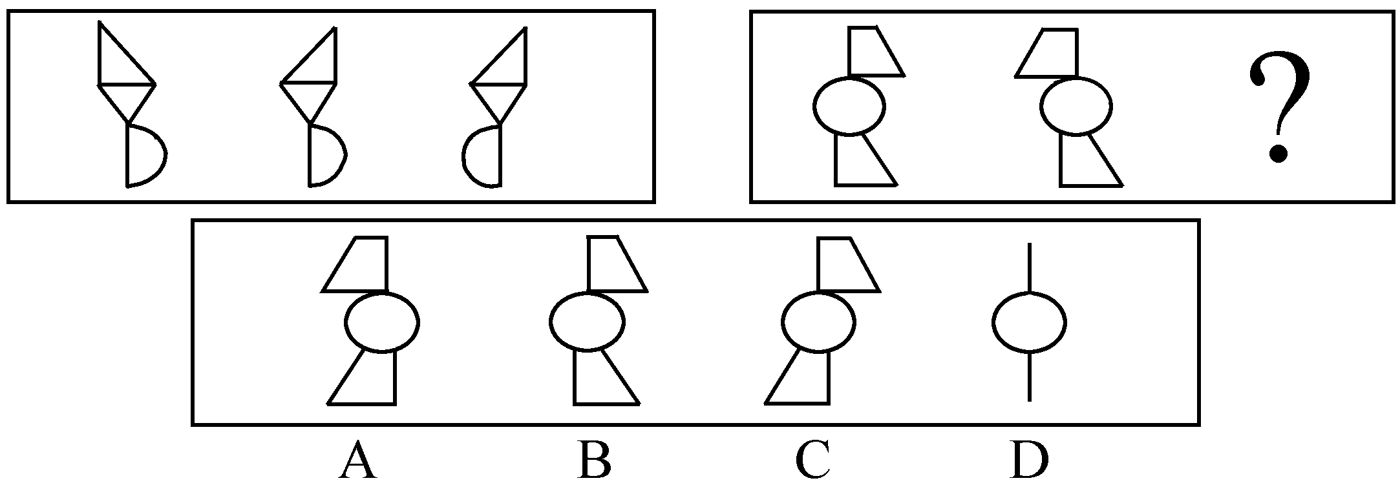
解答：第一套图中，图形的渐变规律为：先是菱形转向，再是半圆转向。结合第二套图的变化趋势，我们发现只有A项符合第二套图形的要求，故A项正确。
请开始答题：
51.
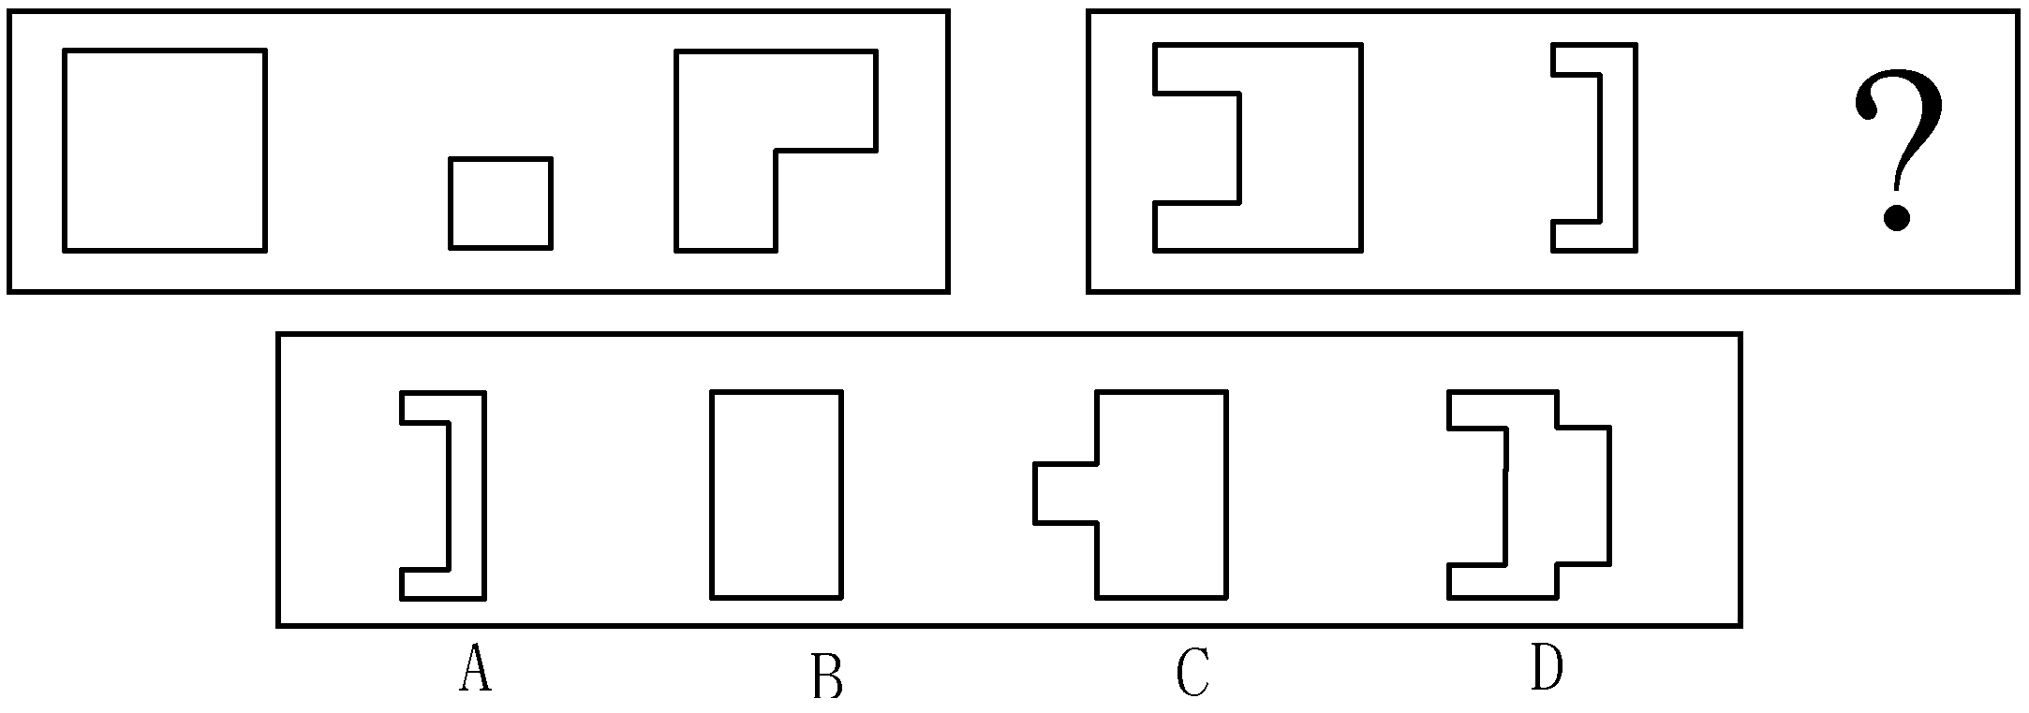
52.
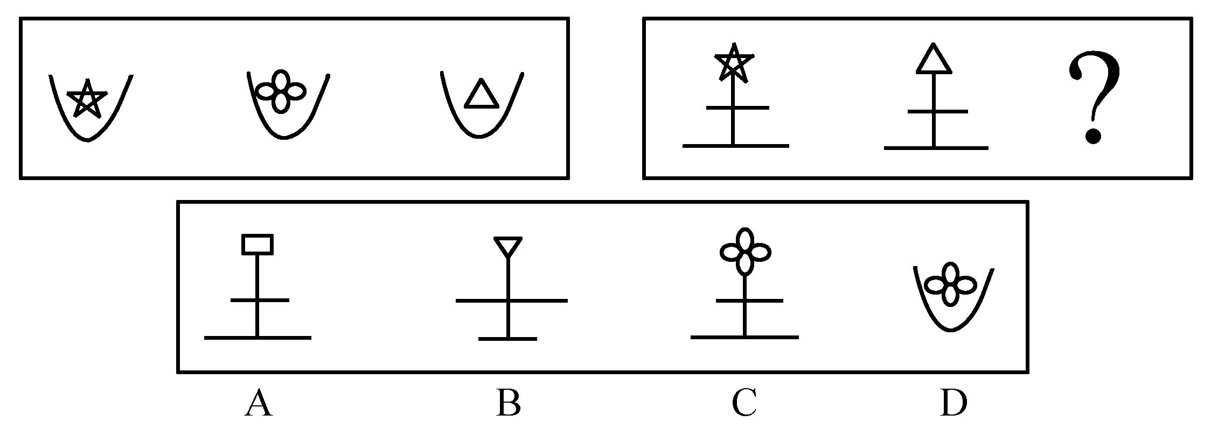
53.
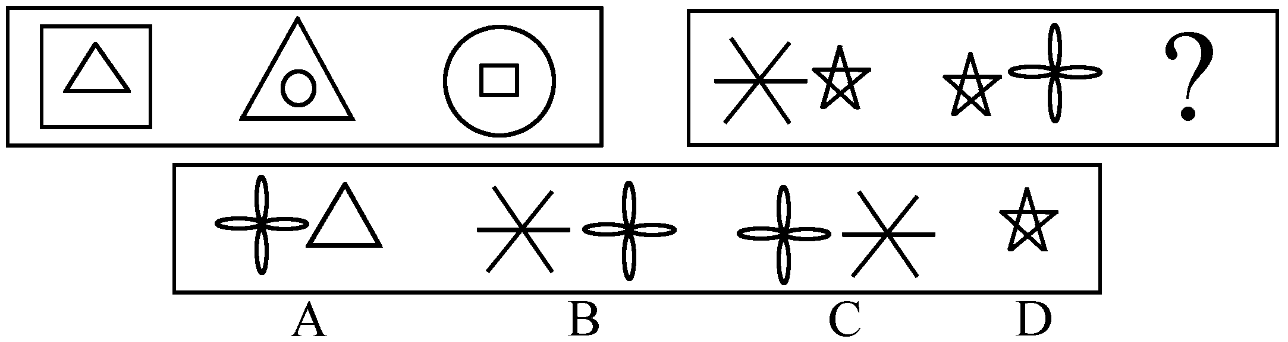
54.
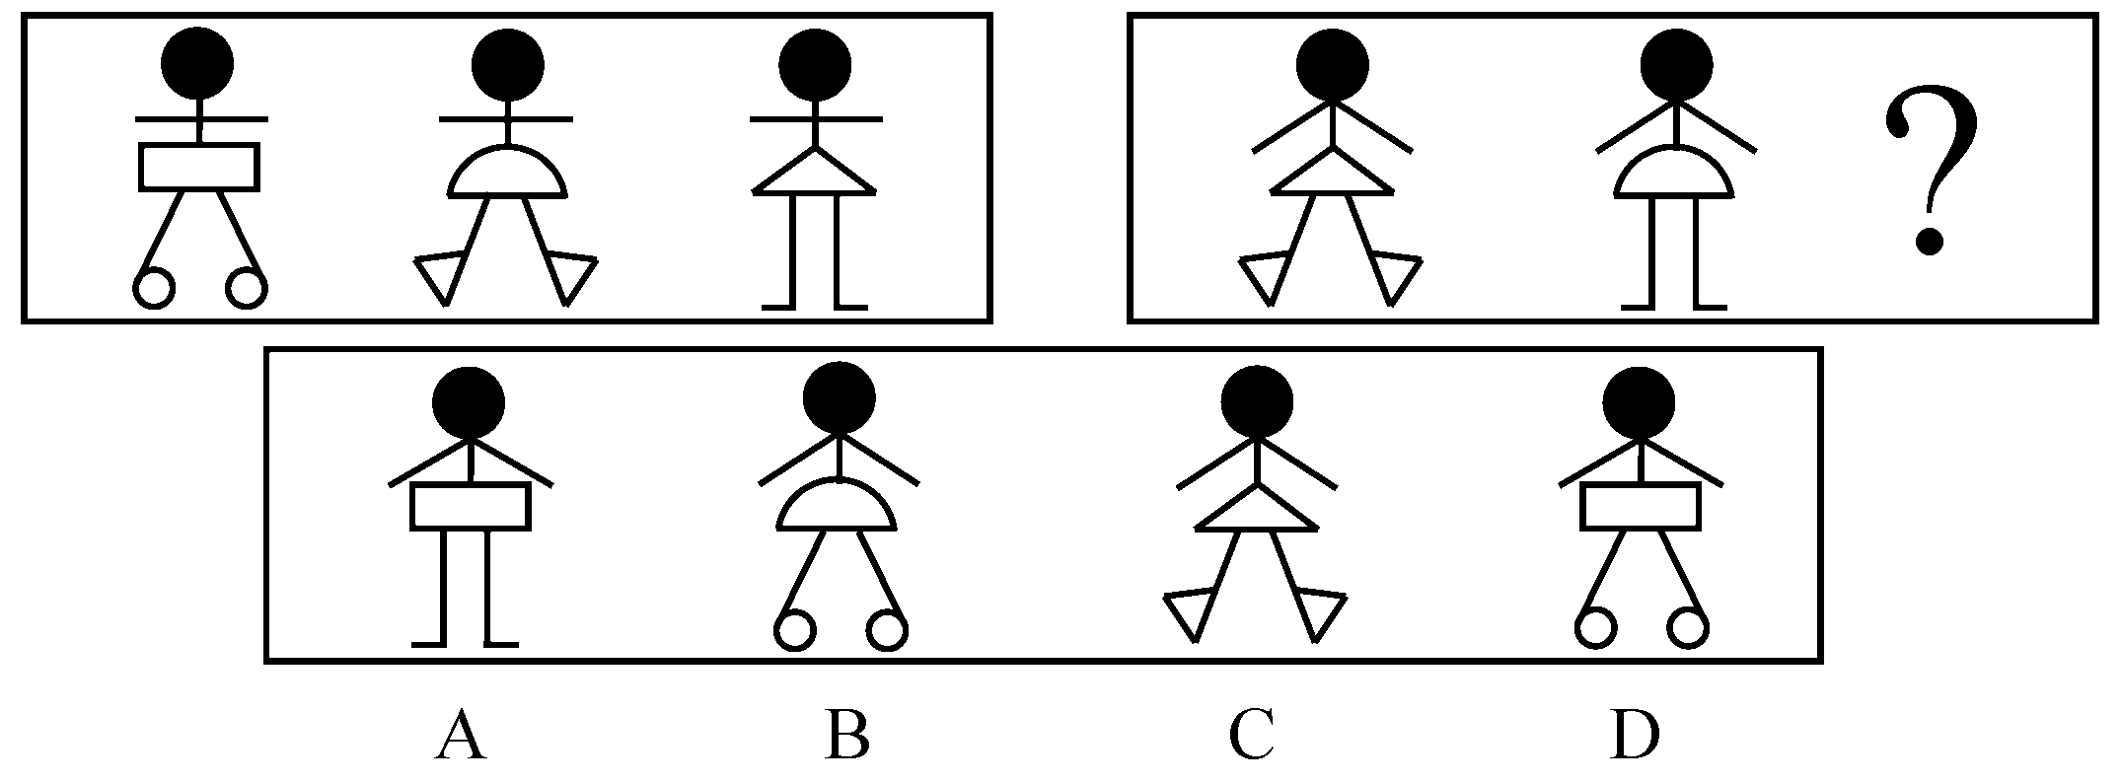
（二）每道题目的左边4个图形呈现一定的规律性。你需要在右边所给出的备选答案中选出一个最合理的正确答案。每道题只有一个正确答案。
例题：
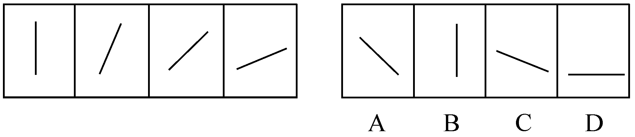
解答：最左边的图形中的直线是向上直立的，其后图形中的直线逐渐向右倒下。第5个图形中的直线应该恰好倒下。因此，正确答案是D。

请开始答题：
55.
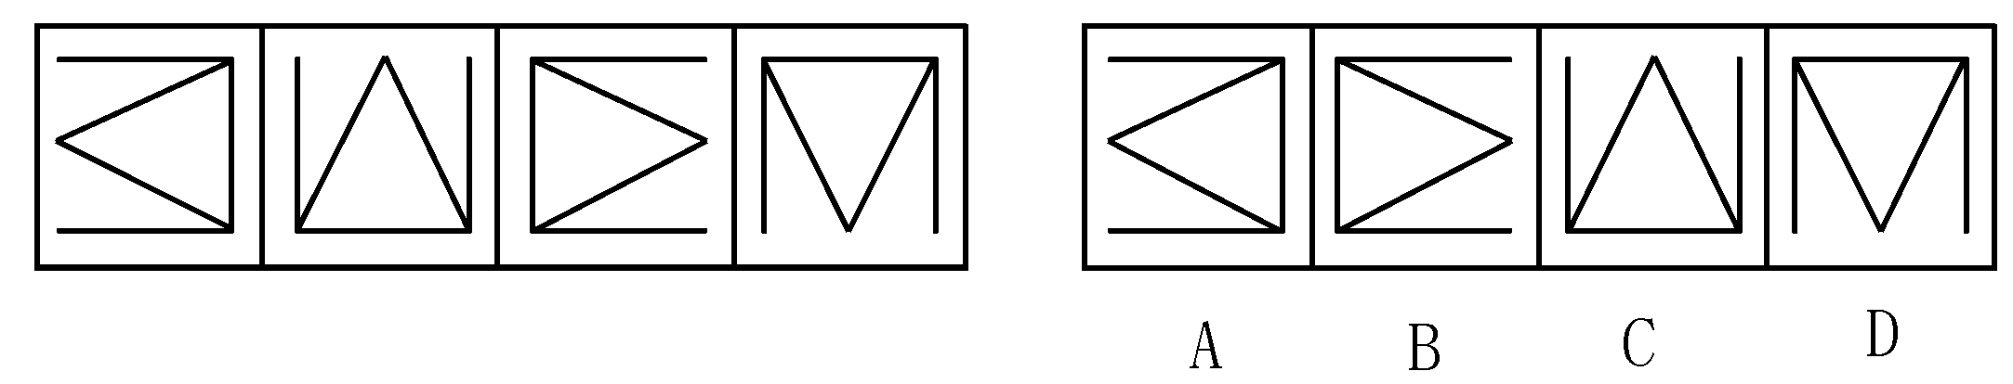
56.
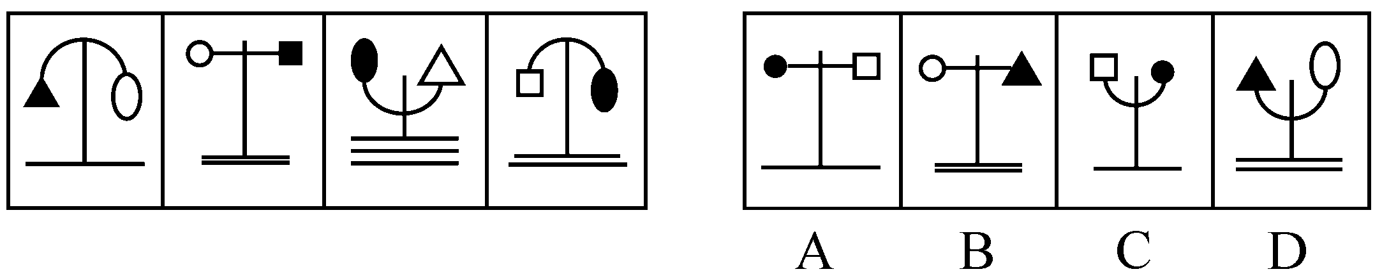
57.
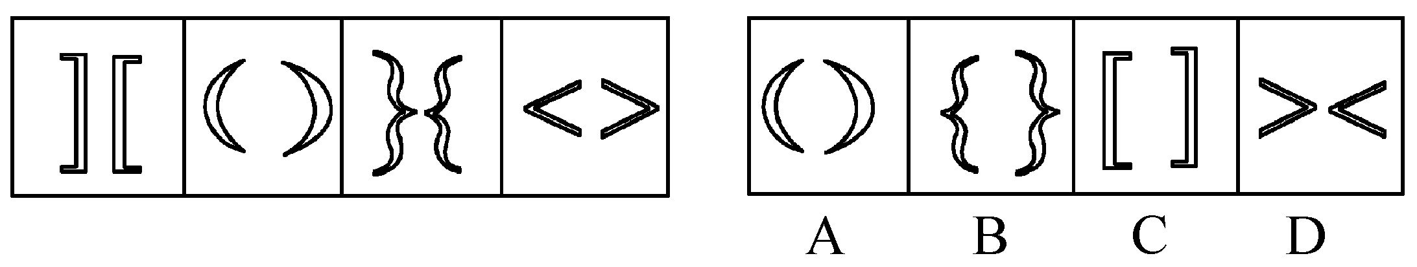
（三）在右面的4个图形中，只有一个是由左边的纸板折迭而成。你需要选出正确的一个。
例题：
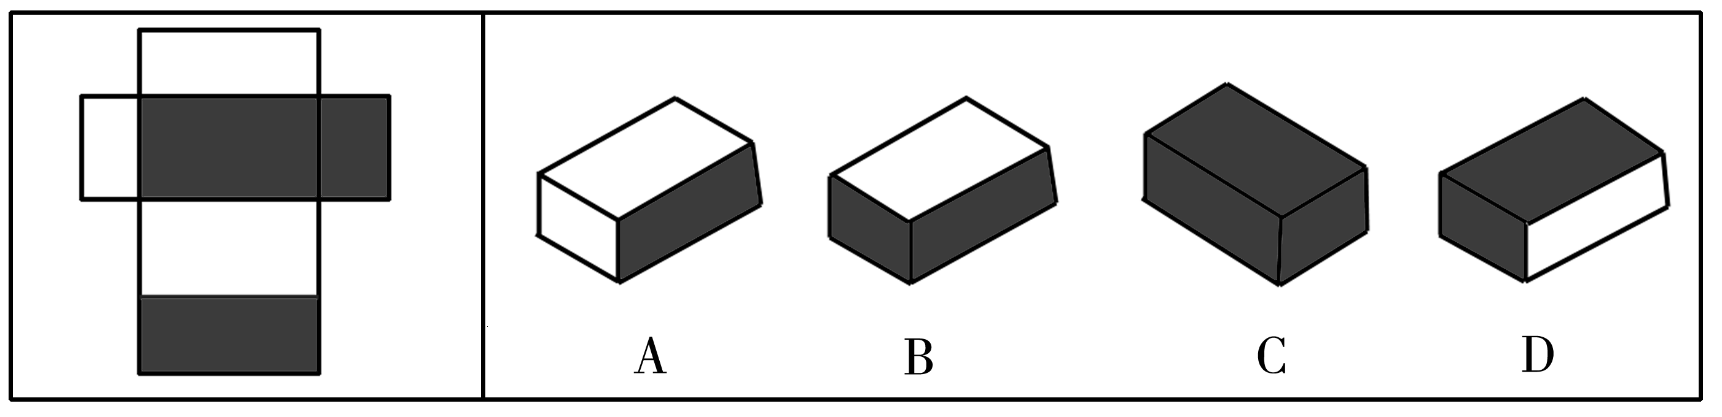
解答：只有D可以由左边的纸板折迭而成。因此，正确答案是D。

请开始答题：

58.
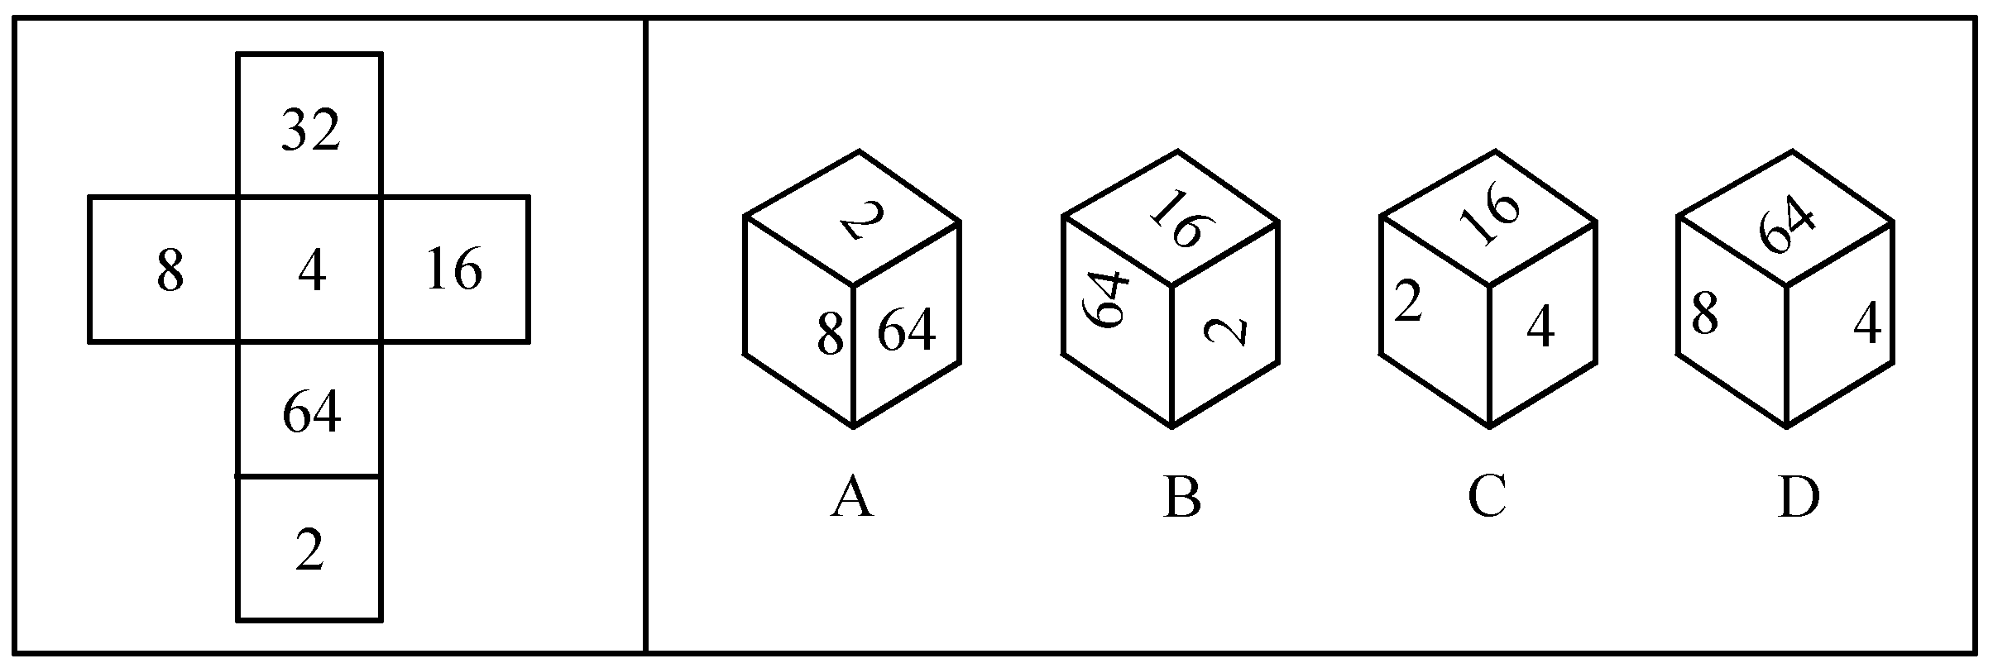
59.
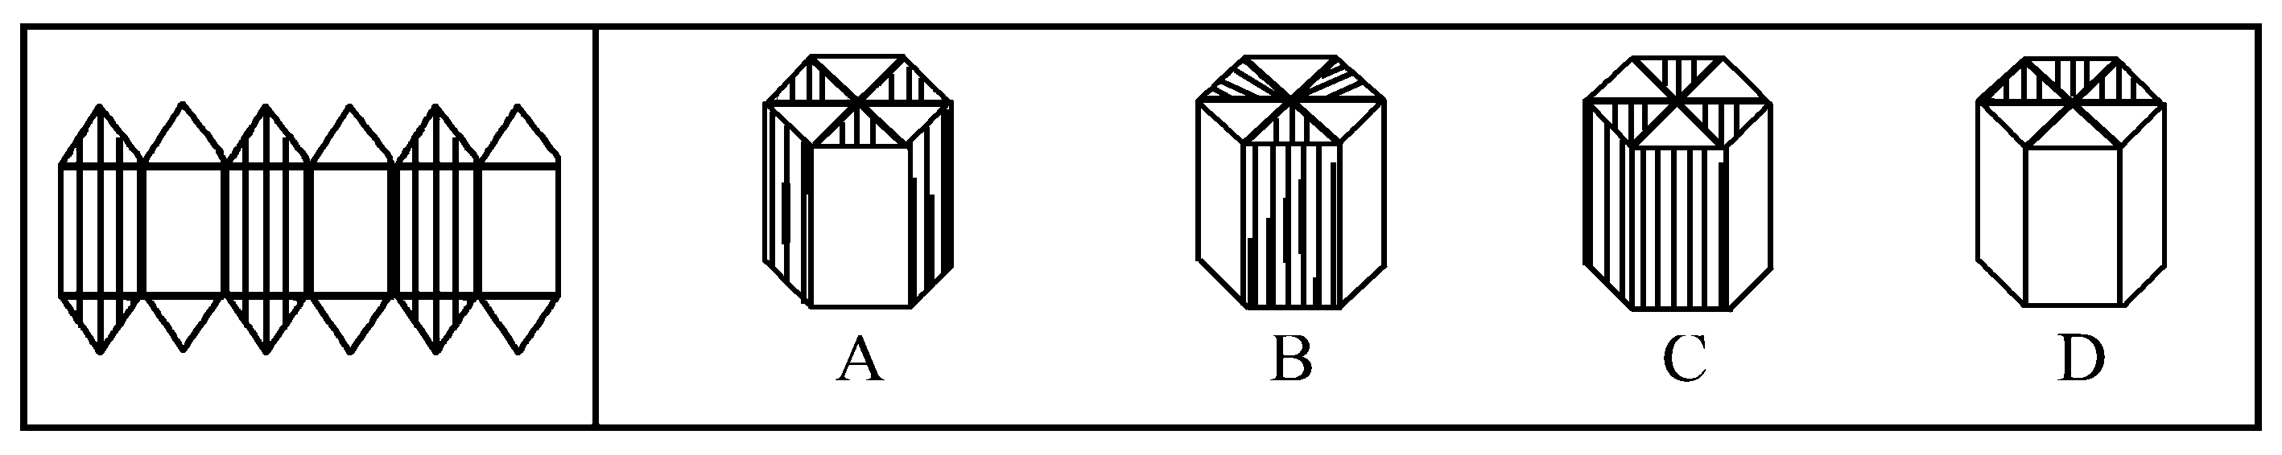
60.
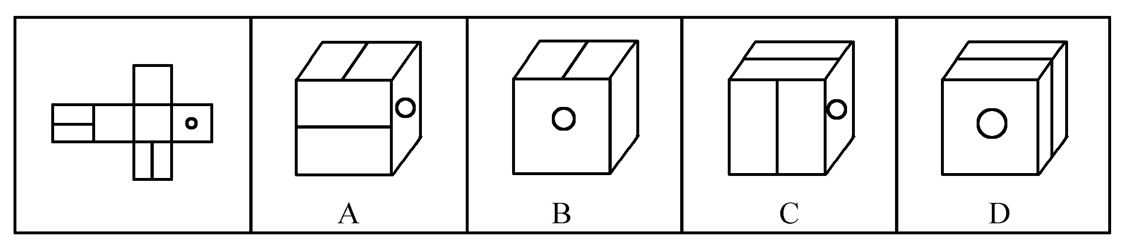

二、定义判断：共10题，每道题先给出一个概念的定义，然后分别列出四种行为，要求你严格依据定义从中先出一个最符合或最不符合该定义的答案。注意：假设这个定义的正确的，不容置疑的。

请开始答题：
61．移民：我国公民迁往国外或国内某一地区永久定居。
根据以上定义，下面属于移民的是( )。
A.因公务到美国出差的公司职员
B.因业务需要到日本参加培训的职员
C.到美国留学归来的人员
D.为了与在国外定居的丈夫团聚迁往国外的妻子
62．政治情感：是指政治主体在政治生活中对政治体系、政治活动、政治事件和政治人物等方面所产生的内心体验和感受，是伴随人的政治认知过程所形成的对于各种政治客体的好恶之感、爱憎之感、美丑之感等心理反应的统称。
下列不属于政治情感的一项是( )。
A.参加竞选的人由于其政治期望和需求得到了满足，热情洋溢地作演说
B.美国选民对表面的民主已经很反感，一半左右的选民以各种方式表达政治冷漠感
C.对领袖和英雄的敬仰之情，对祖国和民族的热爱之情
D.对自己浪费时间的懊恼
63．运动记忆又叫做动作记忆，是指以人们操作过的运动状态或动作形象为内容的记忆。
下列符合该定义的是（ )。
A.孙某经常想起自己结婚时的美好情景
B.王某在五年未打乒乓球的情况下，技巧仍很熟练
C.熊某只要闻过某种香水味，下次就一定能分辨出
D.荆某失恋后很唱时间不敢谈恋爱
64．关系联想是指由事物的多种关系，具体指整体与部分关系、因果关系、种属关系而建立起来的联想。
下列符合该定义的是( )。
A.由美联想到了丑 B.由歌德想到拿破仑
C.由苹果想到橘子 D.由香蕉想到香蕉树
65．无害通过是指外国船舶在不损害沿海和平安宁和正常秩序的条件下，无须事先通知或征得沿海国许可而可以连续不断地通过其领海的权利。
下列符合该定义的是( )。
A.美国“孤星号”除航行外不做任何事情而连续不断地从中国长江口驶向日本，事先未经中国同意
B.日本“松日号”在从旧金山驶出的过程中，向美国民众播放“右翼”宣言，引起美国人反感
C.英国“大不列颠号”在从横滨驶出的过程中，为方便船员观看日本近海景色，而停泊在港口，之后才继续航行
D.中国的“长江号”连续不断驶过琼州海峡，未经政府同意，也未做任何不利于沿岸之事
66．电子商务：是指通过数字通信进行商品和服务的买卖以及资金的转账。
下列不属于电子商务的是( )。
A.微软公司建立自己的主页，提供网上订购电脑软件业务
B.企业与企业之间通过网络银行实现转账支付
C.新浪网每天向人们免费提供大量信息
D.亚马逊网络书店在网络上接受订单，但通过邮寄的方法交付产品
67．漏税：指纳税人并非故意未缴或者少缴税款的行为。对漏税者税务机关应当令其限期照章补缴所漏税款；逾期未缴的，从漏税之日起，按日加收税款滞纳金。
根据上述定义，下列情况中属于漏税行为的是( )。
A.杜某开了一家书店，税务部门规定对他的税款实行查账征收。当顾客不要求开发票时，他就不开发票；而当有大笔交易并且客户要求开发票时，他就将发票客户联撕下来，客户联与存根联分别填写，客户联上按实际数字填写，而存根联上则填写较小的数字
B.某著名歌星在某城市举行了一场个人演唱会，票房收入高达40万元，根据演出协议，这位歌星拿到了票房收入的25%约10万元。第二天，该歌星又开赴另一城市演出去了
C.张大伯是一家小商店的店主，主要经营日用百货，税务管理部门核定他每月缴税款500元，他每个月都准时到税务局主动缴纳税款，但上个月由于家中出了事情，几乎没有营业，当然也就没有什么赢利，因此他就没有到税务局去交纳税款
D.黄兴是一个屠夫，他干这一行已经好多年了，最近猪肉紧缺，价格上涨很快，县物价局对猪肉作了最高限阶。由于购买生猪的价格又很高，他们的利润很低。为此，黄兴对税务征管员说，如果政府不取消限价，他们就不缴纳税款
68．有限责任公司：又称有限公司，指依照公司法的有关规定设立的，股东以其出资额为限对公司承担责任，公司以其全部资产对公司的债务承担责任的企业法人。其股东人数有最高人数的限制，不能公开募集股份，不能发行股票，而且股东转让有严格限制。下列单位不是有限责任公司的是( )。
A.北京电气有限责任公司
B.北京市证券交易所挂牌上市的100家公司
C.河北食品贸易有限责任公司
D.公司倒闭破产生，公司经理的股份全部亏空，但他个人财产不受影响的公司
69．受贿：是指国家工作人员利用职务上的便利，索取他人财物，或者非法收受他人财物，为他人谋取利益的行为。下列行为属于受贿的是( )。
A.某建筑公司以女色拉拢市长对工程招、投标实施影响
B.某市工商行政管理局李局长，因个人恩怨，故意刁难申请开办公司的张某。张某便出钱请与李局长熟识的刘某为其疏通。刘某收下张某的5000元钱，但未做任何疏通工作
C.杨某为某县副县长，主管外贸。杨某生性贪婪，认为下面的人都应该向自己进贡。但他又怕脏了自己的手，遂指示其妻子向本县辖区内的各地外贸企业打电话，让他们表示表示，各公司老总为了本公司的前途，遂大包小包地给杨某送礼，杨某则对送礼人大开绿灯
D.某大型广告公司业务员李某，经常利用自己的身份，在和其它公司的业务往来中收取对方支付的好处费、回扣
70．泄密行为：指违反保密守则和法律，把国家机密事项在保密时限内，擅自公开或透露给不应知悉者，从而造成国家安全和利益遭受损害的行为。下列行为不属于泄密的一项是( )。
A.故意泄露国家机密给国内外敌人
B.出卖国家关于某大型水利设施的施工计划给外国商人
C.在起草完国家级绝密文件当晚，回到宿舍说梦话，但没有人听见
D.因行走勿忙，将重要宗卷遗忘在候车厅里，被外国人获得
三、类比推理。共10题。先给出一对相关的词，要求你在备选答案中找出一对与之在逻辑关系上最为贴近或相似的词。
请看例题：义工：职员
A.球迷：球员 B.学生：教师 C.初学者：生手 D.志愿者：雇员
解答：此题的正确答案为D。

请开始答题：
71.比目鱼：偏口鱼
A.鲸鱼：鲨鱼 B.扁食：饺子 C.黄鱼：鲤鱼 D.疏忽：忽略
72.亚麻布：亚麻
A.衣服：制服 B.瓷器：黏土 C.诗选：诗 D.蜥蜴：蛇
73.铅笔：木材
A.花朵：芳香 B.喜讯：开心 C.米酒：米 D.名人：名家
74.春暖：花开
A.下雪：降雨 B.滑倒：摔倒 C.生病：请假 D.学术：腐败
75.八旗：镶白旗
A.八仙：曹国舅 B.西北：八方 C.安息日：主日 D.老虎：猴子
76.比喻：拟人
A.报纸：课本 B.冰箱：洗衣机 C.金丝猴：香蕉 D.月球：月亮
77.电脑：鼠标
A.水壶：茶杯 B.手机：短信 C.船：锚 D.录音机：磁带
78.食物中毒：蘑菇
A.矿难：煤炭 B.高血压：血压计 C.球场骚乱：警察 D.海啸：地震
79.阅读：技能
A.种瓜：技巧 B.焊接：技术 C.浏览：才华 D.做诗：天赋
80.灯光：黑暗
A.财富：贫困 B.墨镜：光明 C.笤帚：卫生 D.小草：绿化

四、演绎推理：共15题，每题给出一段陈述，这段陈述被假设是正确的，不容置疑的。要求你根据这段陈述，选出一个答案。注意：正确答案与所给的陈述相符合，不需要任何附加说明即可以从陈述中直接推出。
81．在计算机语言中有一种逻辑运算，如果两个数同一位上都是0时，其和为0；一个为0、一个为1时或两个都是1时，其和为1。那么，( )。
A.如果和为1，则两数必然都为1
B.如果和为0，则两数必然都为0
C.如果和为0，则两数中可能有一个为1
D.如果和为1，则两数中至少有一个为0
82．甲、乙、丙、丁四人的血型各不相同，甲说：“我是A型。”乙说：“我是O型。”丙说：“我是AB型。”丁说：“我不是AB型。“四人中只有一个人的话是假话。以下哪项成立？( )
A.无论谁说假话，都能推出四人的血型情况
B.乙的话假，可推出四个人的血型情况
C.丙的话假，可推出四个人的血型情况
D.丁的话假，可推出四个人的血型情况
83．在中国历史上曾相继出现过齐鲁文化、巴蜀文化、吴文化、楚文化等各具特色的区域文化，而这些区域文化的形成，一般与当地社会有势力的姓氏家族的支持分不开。在中国，姓氏家族一直在社会中占有重要地位，要弄清某个地区的文化发展情况，就必须弄清这一地区姓氏家族的变迁史，有些甚至只有借助家谱、宗祠遗址等才能解决该区域文化中的一些疑难问题。可见，( )。
A.家族文化是中国文化的主要部分
B.家族文化是区域文化的全部内容
C.家族文化与区域文化有着密不可分的关系
D.家族文化的存在是中国历史不断出现地方割据的主要原因
84．所有能干的管理人员都关心下属的福利，所有关心下属福利的管理人员在满足个人需求方面都很开明；在满足个人需求方面不开明的所有管理人员不是能干的管理人员。由此可以推出（ ）。
A.不能干的管理人员关心下属的福利
B.有些能干的管理人员在满足个人需求方面不开明
C.所有能干的管理人员在满足个人需求方面开明
D.不能干的管理人员在满足个人需求方面开明
85．某外国航空公司经理：“新开发的避撞系统，虽然还未经全面测试以发现潜在的问题，但也必须马上在客机上安装，因为这个系统的机械报警装置可以使飞行员避免撞机事故。”
该公司飞行员：“飞行员不能驾驶一架避撞系统未经全面测试的飞机，因为有故障的避撞系统将会误导飞行员，造成撞机。”以下哪项最能加强飞行员的反对意见？( )。
机械设备总是有可能出故障
喷气式发动机在第一次投入使用之前也未经彻底测试，但是其性能与安全记录却是有目共睹的
虽然避撞系统能使飞行员避免一些相撞事故，但是未经测试的避撞系统的潜在问题可能会造成更多的撞机事故
许多撞机事故是由于飞行员过度疲劳造成的
86．一个品牌由不知名到知名，并且经久不衰，关键还是要持续保持和增强自己的市场竞争力。名牌是一代创、代代保，没有名牌要立志创名牌，有了名牌也只能作为竞争的起点。这意味着，( )。
A.有了一个名牌后即可以在竞争中永远立于不败之地
B.只要投入大量资金做广告，就可以创立并保持名牌
C.要树名牌必须不断地炒作
D.名牌没有“终身制”
87．A、B、C、D、E、F六人参加一场决赛，赛前三人猜测。
甲：冠军不是A，就是B
乙：冠军是C或D
丙：D、E、F决不可能是冠军
赛后发现他们三个人的猜测只有一个是正确的，那么谁是冠军？( )。
A.A是冠军 B.B是冠军 C.C是冠军 D.D是冠军
88．美国前总统林肯说：“最高明的骗子，可能在某个时刻欺骗所有的人，也可能在所有的时刻欺骗某些人，但不可能在所有时刻欺骗所有的人。”
如果林肯的上述断定是真的，那么下述哪项断定是假的？( )。
A.林肯可能在任何时候都不受骗
B.骗子也可能在某个时刻受骗
C.不存在某个时刻所有人的人都必然不受骗
D.不存在某一时刻有人可能不受骗
89．当前，由于传统政治文化的影响，人们的参政意识与参政能力还不能适应现代政治生活的客观要求。政治文化的载体是人，人的文化素质的高低直接关系到政治文化的发展程度。我国大多数人口在农村，而农村人口中文盲又占有相当的比重。可见，( )。
A.我们迫切需要提高我国农民的文化素质，以创造适应现代政治生活需要的政治文化
B.我国传统的政治文化都是糟粕，需加以摒弃
C.我国的城镇居民已有较成熟的政治文化了
D.我国农村大多数人还没有政治参与意识和政治参与能力
90．作为意识的“本体”的人脑，必然是现实的人脑；现实的人脑总是长在现实的人身上的；而现实的人又总是处在一定的社会关系之中的。所以，( )。
A.人脑是意识的真正本体 B.人本身是意识的真正本体
C.社会关系是意识的真正本体 D.意识没有真正的本休
91．京华大学的30名学生近日答应参加一项旨在提高约会技巧的计划。在参加这项计划前一个月，
他们平均已经有过一次约会。30名学生被分成两组：第一组与6名不同的志愿者进行6次“实习
性”约会，并从约会对象得到对其外表和行为的看法的反馈；第二组仅为对照组。在进行实习性约
会前，每一组都要分别填写社交忧惧调查表，并对其社交的技巧评定分数。进行实习性约会后，第
一组需要再次填写调查表。结果表明：第一组较之对照组表现出更少社交忧惧，在社交场合更多自
信，以及更易进行约会。显然，实际进行约会，能够提高我们社会交际的水平。
以下哪项如果为真，最可能质疑上述推断？( )
这种训练计划能否普遍开展，专家们对此有不同的看法
参加这项训练计划的学生并非随机抽取的，但是所有报名的学生并不知道实验计划将要包括的内容
对照组在事后一直抱怨他们并不知道计划已经开始，因此，他们所填写的调查表因对未来有期待而填得比较忧惧
填写社交忧惧调查表时，学生需要对约会的情况进行一定的回忆，男学生普遍对约会对象评价较为客观，而女学生则显得比较感性
92．有些人认为棒球中下手球的投掷方法没有危险。但1920年，由于投掷手卡尔的下手球击中卡查普曼，后者死于头部受伤，下手球的投掷方法应被禁止。
上述推理过程符合( )形式。
A.将一普遍原理适用一个特定的例子上
B.混淆了原因和其产生的影响
C.从一个特定的事例上得出一个普遍结论
D.用个人而非逻辑的理由抨击了提倡者的意思
93．甲和乙任何一人都比丙、丁高。
如果上述为真，再加上以下哪项，则可得出“戊比丁高”的结论？( )
A.乙比甲高 B.乙比甲矮
C.戊比丙高 D.戊比乙高
94．科学已经发展到这样的地步，当今经济的发展与竞争，已不再主要依靠密集劳动力，如在美国，整个信息高速公路工程将耗时20年，总投资达4000亿美元。要为9500万个家庭全部装上大容量光纤线路，要耗资2000亿美元。可见，( )。
A.未来的经济发展主要靠高新技术
B.未来的经济发展将不再需要廉价劳动力
C.未来的经济发展过程将是一个资本密集的过程
D.在未来的经济竞争中，发展中国家越来越落伍
95．根据男婴出生率，甲和乙展开了辩论。
甲：人口统计发现一条规律：在新生婴儿中，男婴的出生率总是摆动于22/43这个数值，而不是1/2。
乙：不对，许多资料都表明，多数国家和地区，例如日本、美国、德国，以及我国的台湾省都是女人比男人多。可见，认为男婴出生率总在22/43上下波动是不成立的。
试分析甲乙的对话，指出下列选项中哪一个能说明甲或乙的逻辑错误？( )
A.甲所说的统计规律不存在 B.甲的统计调查不符合科学
C.乙的资料不可信 D.乙混淆了概念

第四部分 常识判断
（共20题，参考时限10分钟）
常识部分涵盖法律、政治、经济、管理、人文、科技等方面，考查考生在这些方面应知应会的基本知识以及运用基本知识分析判断的基本能力。根据题目要求，在四个选项中选出一个正确答案。

请开始答题：
96．《婚姻法》规定：有直系血亲关系或三代以内旁系血亲关系者禁止结婚。这一政策的出发点是( )。
A.防止家族势力的过分膨胀 B.出于伦理道德的考虑
C.避免包办婚姻 D.近亲结婚会大大增加遗传病的发病机率
97．联合行文时分签，( )。
A.各机关或部门领导均需履行签发手续
B.只要重要的机关或部门领导签字
C.不必征求意见，由主稿单位代签
D.是指机关正副职领导联合签发
98．公民在法律面前一律平等，是我国( )。
A.社会主义法的基础 B.社会主义立法的基本原则
C.社会主义法的实施的基本原则 D.宪法的总的指导思想
99．规范性公文标题的时间是( )。
A.公文发布的时间 B.公文撰写的时间
C.公文打印的时间 D.公文讨论的时间
100.遗产是指公民死亡时遗留下来的( )。
A.个人所有财产 B.依法规定享受的财产
C.个人合法财产 D.公民收入和储蓄
101.下列各种行为哪项实行数罪并罚？( )
实施了非法制造枪支、非法运输弹药、非法储存爆炸物及非法邮寄弹药行为的
犯重大责任事故罪致人重伤、死亡的
为追索债务而非法拘禁他人并使用暴力使他人重伤、死亡的
强奸妇女后，又实行杀人行为以图灭口的
102.我国现有的最早的一部行政法典是( )。
A.《武德令》 B.《永徽律》 C.《唐六典》 D.《唐律疏议》
103.下列政府机构中，实行“双重领导关系”的是( )。
A.民政机关 B.派出机关 C.公安机关 D.土地管理机关
104.直辖市的设置应该由下列哪个机构通过的？( )
A.国务院 B.全国人民代表大会常务委员会
C.全国人民代表大会 D.国家主席
105.澄清的石灰水用口吹过之后，便会变得浑浊，其原因是（ ）。
A.呼出的气体中含有一氧化碳
B.呼出的气体中不含氧气
C.呼出的气体本来就是浑浊的
D.呼出的气体含有二氧化碳
106.甲、乙双方签订了货物买卖合同，由甲方向乙方提供货物。后经甲方同意，乙方将合同中的权利、义务转给丙。这样，法律关系的( )就发生了变更。
A.主体、客体 B.内容 C.客体 D.主体
107.我国国有企业建立现代企业制度的有益探索和改革方向是实行( )。
A.公司制 B.承包制 C.租赁制 D.合作制
108.马克思主义哲学是( )。
A.一切被剥削阶级的世界观 B.无产阶级的世界观
C.全体劳动群众的世界观 D.历代劳动人民的世界观
109.某甲17周岁，已参加工作，有固定收入，某日因某甲在街上寻衅滋事，将某乙打伤，某乙要求赔偿医药费，对此下列表述不正确的是( )。
A.某甲的父母必须承担赔偿医药费的义务
B.某甲的父母无须承担赔偿医药费的义务
C.某甲的父母可以选择是否替某甲赔偿医药费
D.某甲的父母如赔偿了医药费，则对某甲有追偿权
110.现代领导班子，不仅要求每个成员具备良好的个体素质，而且还要求整个领导班子具备( )。
A.合理的群体结构 B.优化的群体结构
C.科学的群体结构 D.团结的群体结构
111.为实现全球（南极、北极除外）通讯，地球赤道上空等距离发射同步卫星的颗数至少为( )。
A.2颗 B.3颗 C.5颗 D.24颗
112.数罪并罚时，如果数罪中有判处附加刑的，附加刑( )。
A.无须执行 B.可以不执行 C.可以执行 D.仍须执行
113.2001年5月20日，经重庆市高级人民法院、湖南省高级人民法院核准，张君、李泽军特大系列抢劫、杀人案中的14名罪犯分别在重庆市、常德市被执行死刑，这表明( )。
A.法律是全体社会成员意志的体现 B.法律必须依靠国家强制力保证实施
C.法律只打击抢劫、杀人的犯罪 D.公民的权利义务具有一致性
114.1995年以来，深圳与上海相继实行“蓝印户口”制度，即给在深圳或上海购买房产的外地人予以当地的常住户口，若干年后，可享受与当地市民一样的待遇，其主要原因是( )。
两地政府为启动不景气的房地产市场
深圳、上海由于经济发展迅速，劳动力短缺，需吸收外地人来当地工作
两地政府要吸引外地有钱人到当地投资办厂
中央给了优惠政策
115.我国制定的旨在使高科技成果商品化和产业化的计划是( )。
A.“火炬”计划 B.“星火”计划 C.“863”计划 D.“信息”计划
第五部分 资料分析
(共20题，参考时限20分钟)
所给出的图、表或一段文字均有5个问题要你回答。你应根据资料提供的信息进行分析、比较、计算和判断处理。
一、根据下表，回答116～120题。
部分电信及ISP服务商一览表
电信级ISP服务商 |  | 电话费(分钟) | 上网费(分钟) | 合计费用(分钟)
163公开用户 | 电话、用户名、密码均为163 | 0.02元 | 0.066元  (4元/小时) | 0.086元
263首都在线 | 电话2631用户名、密码263 | 0.02元 | 0.15元(白天)  0.10元(黑夜) | 0.17元(私人用户每月158元封顶)
2911畅捷网苑 | 电话、用户名、密码均为2911 | 0.02元 | 白天0.066元  夜间0.033元 | 0.086元  0.053元
116.私人用户按月计算，哪一个服务商上网费用最高？( )
A.163 B.263 C.2911 D.不清楚
117.某人工作辛劳而又喜欢业余上网，他个人用户中有396元，请问他最可能选择上述三家中哪一个？（ ）
A.163 B.263 C.2911 D.不清楚
118.163用户的总费用占263用户总费用的比重(每分钟)为多少？( )。
A.50.6% B.44% C.57% D.29.3%
119.夜间上网两个半小时，消费最低廉的用户总计费用为多少？( )。
A.7.56元 B.12.9元 C.7.95元 D.20.85元
120.263用户白天的上网费比2911用户白天的上网费贵多少？( )
A.127% B.44% C.98% D.105%
二、根据下图，回答121～125题。
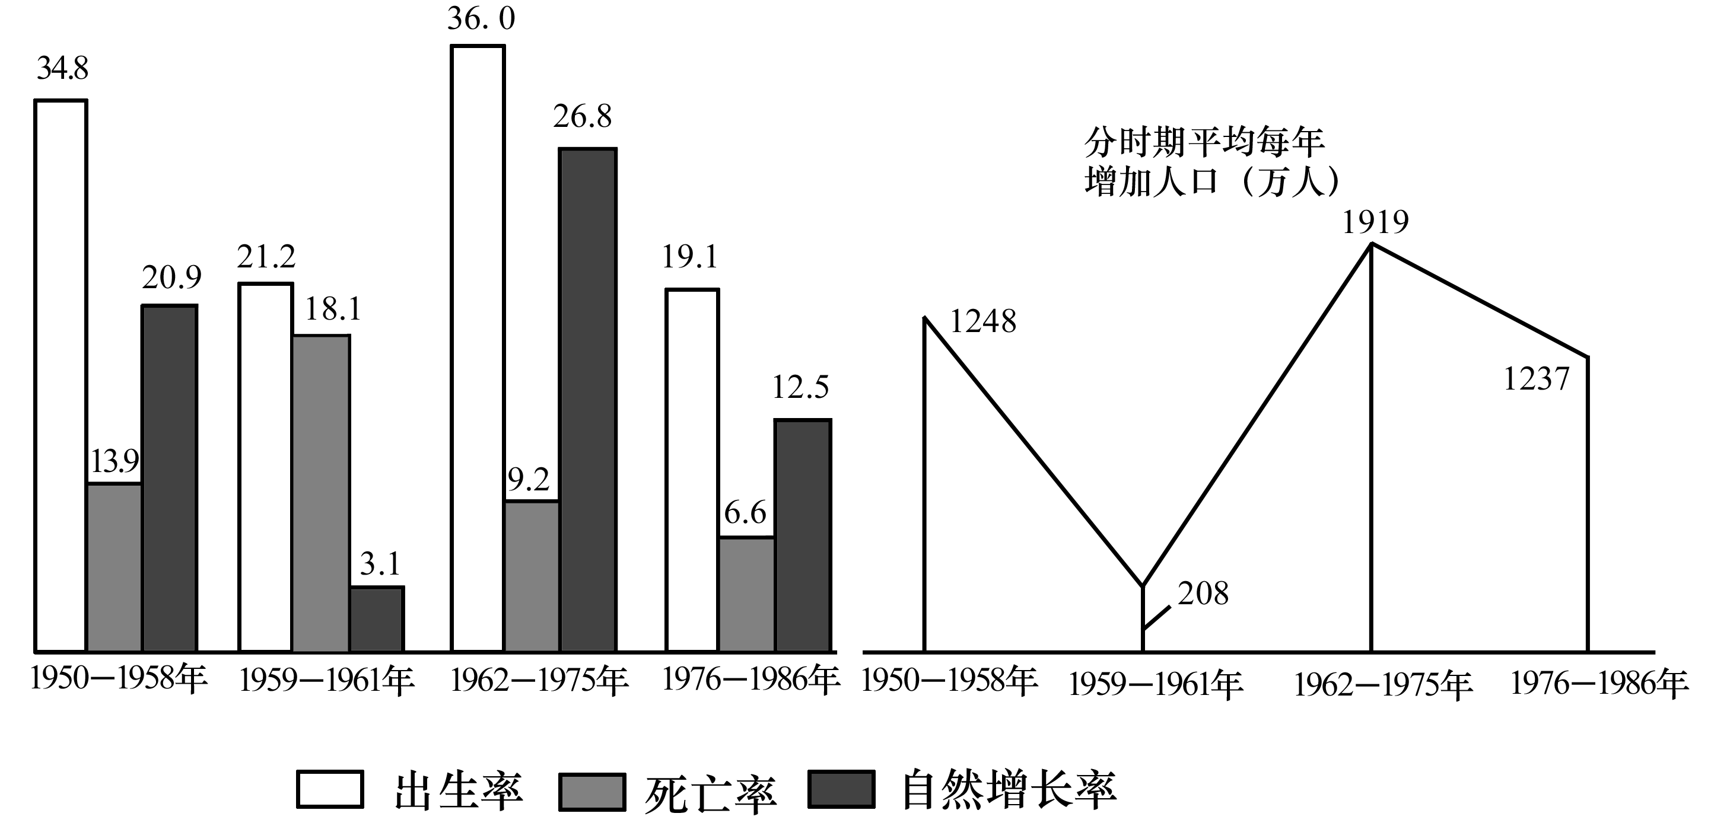
121.图中所列时期，人口出生率最高的是( )。
A.1950—1958年 B.1959—1961年
C.1962—1975年 D.1976—1986年
122.1976—1986年人口自然增长率比1950—1958年低( )。
A.8.4 B.8.5%
C.8.4个百分点 D.8.4‰
123.下列时期死亡率最高的是( )。
A.1950—1958年 B.1959—1961年
C.1962—1975年 D.1976—1986年
124.1959—1961年平均每年增加人口是1950—1958年平均每年增加人口的多少？( )
A.1/4 B.20% C.1/6 D.15%
125.1962—1975年平均每年增长人口比1976—1986年多多少？( )
A.682000人 B.68.2万人
C.6820000人 D.68200000人
三、根据下图，回答第126～130题。
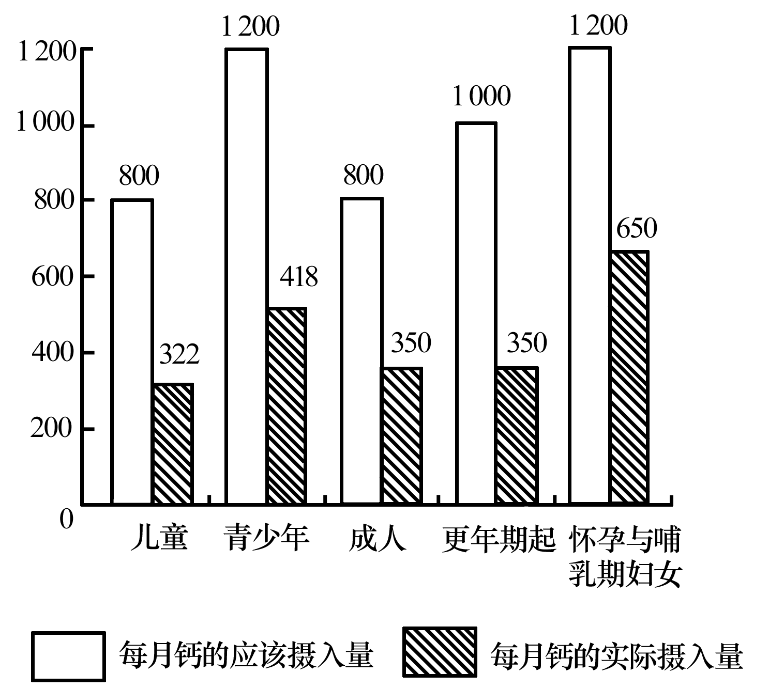
126.除了怀孕与哺乳期的妇女，个体在( )年龄段对钙的需要量最大。
A.青少年 B.成人 C.更年期 D.怀孕与哺乳的妇女
127.成人对钙的实际摄入量是应该摄入量的( )。
A.20.28% B.45.13% C.61.59% D.43.75%
128.( )年龄段的人实际摄入钙的量最低。
A.儿童 B.成人 C.更年期 D.青少年
129.青少年与哺乳期妇女相比( )。
A.前者比后者的钙营养状况好 B.后者比前者的钙营养状况好
C.两者的钙营养状况均良好 D.前者与后者的钙营养状况一样好
130.比较各年龄段的钙营养状况( )。
A.儿童优于成人 B.青少年优于哺乳期妇女
C.儿童优于哺乳期妇女 D.以上答案均不正确
四、根据下列文字材料，回答131～135题。
据全球PVC产业研究报告指出，中国将是全球PVC原料需求增长最快的国家，估计在2005年以前，将超过美国目前每年约540万吨的PVC的消费量，成为全球最大的PVC消费国。
据统计，2002年全球PVC消费量2530万吨，其中美国、中国、日本和德国为全球前四大PVC消费国，当年PVC消费量分别为540万吨、423万吨、150万吨及147万吨，占有全球约50%的PVC消费量；如果以每人每年PVC消费量而言，分别为24千克、3.3千克、11.8千克和18千克。过去五年来中国对PVC消费量的年复合增长率达14.5%，预估在2007年以前，中国的PVC或PVC上游原料VCM消费量仍将以每上平均9%的成长率增加，而中国本身PVC产能年增率仅2.7%，数据显示未来几年内中国仍需大量进口PVC原料。
由于中国对PVC需求急速增加，国内规划未来五年内将兴建年产量170万吨的PVC生产线，产能扩张幅度约占全球PVC新增产能的2/3。报告指出，中国对PVC原料的需求主要来自住宅建筑及工程等需求，占PVC总需求量的60%，PVC管的耐用年限高达30年的良好性能使PVC成为重要的工程建设需求原料。

131.2002年美国PVC的消费量是德国的( )倍。
A.3.67 B.1.28 C.4.69 D.0.27
132.2002年全球PVC消费量是( )。
A.2530万吨 B.1080万吨 C.3550万吨 D.5060万吨
133.2002年日本的人口总数约为( )。
A.2.5亿 B.2.8亿 C.1.27亿 D.3亿
134.未来五年内，全球PVC新产能约增加( )。
A.85万吨 B.255万吨 C.135万吨 D.150万吨
135.下列表述不正确的是( )。
A.中国是PVC原料需求增长最快的地区
B.2005年以前，中国的PVC人均消费量将超过美国
C.2002年德国人均PVC消费是美国的3/4
D.住宅和工程建设是导致中国PVC需求快速增长的主要原因

参考答案

1．A 2．B 3．C 4．B 5．D

6．C 7．C 8．B 9．C 10．C

11．B 12．D 13．D 14．B 15．B

16．A 17．D 18．C 19．A 20．C

21．D 22．C 23．D 24．B 25．A

26．B 27．C 28．D 29．B 30．B

31．B 32．B 33．C 34．A 35．B

36．A 37．D 38．D 39．A 40．D

41．B 42．A 43．A 44．D 45．C

46．B 47．A 48．C 49．D 50．D

51．D 52．C 53．C 54．D 55．A

56．A 57．D 58．B 59．B 60．A

61．D 62．D 63．B 64．D 65．A

66．C 67．A 68．B 69．C 70．C

71．B 72．B 73．C 74．C 75．A

76．B 77．C 78．D 79．B 80．A

81．B 82．B 83．C 84．C 85．C

86．D 87．C 88．C 89．A 90．B

91．C 92．C 93．D 94．A 95．D

96．D 97．A 98．C 99．A 100．C

101．D 102．C 103．C 104．C 105．D

106．D 107．A 108．B 109．A 110．C

111．B 112．D 113．B 114．B 115．A

116．A 117．C 118．A 119．C 120．C

121．C 122．C 123．B 124．C 125．C

126．A 127．D 128．B 129．B 130．D

131．A 132．A 133．C 134．B 135．B

